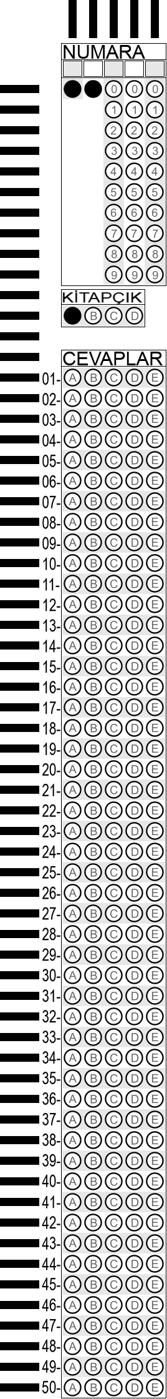

|  |  |  |
| --- | --- | --- |
| **okul logosu-küçük** | **NAİRE ÇİKAYEVA ANADOLU LİSESİ** | **A** |
| **2021 / 2022 EĞİTİM ÖĞRETİM YILI** |
| **…. SINIFLAR ……………..………… DERSİ ….. DÖNEM ….. YAZILI SINAV SORULARI** |

**Adı Soyadı: ………………………………………….. Sınıfı: ……………… Numarası: ……………..**